Наталия Солженицына

«Он был готов идти до конца — и победил»

Беседу вел Кирилл Головастиков

(Lenta.ru. 2013. 27 июня. URL: http://lenta.ru/articles/2013/06/27/solzhenitsyna)

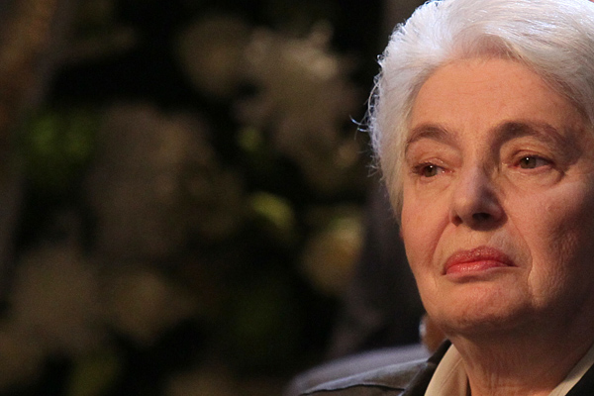
Наталья Солженицына
Фото: Руслан Кривобок / РИА Новости

22 июня в Москве был открыт памятник Александру Твардовскому — поэту, автору «Василия Теркина». Монумент скульптора Владимира Суровцева установили в самом начале Страстного бульвара — недалеко от редакции журнала «Новый мир», расцвет которого пришелся на период, когда Твардовский был его главным редактором. Силами автора «Теркина», в частности, была напечатана знаменитая повесть Александра Солженицына «Один день Ивана Денисовича». Публикация рассказа (таково авторское определение жанра) о зэке обозначила поворотный момент не только в литературной, но и общественной истории Советского Союза, став символом «оттепели».
В день открытия памятника «Лента.ру» поговорила с Натальей Дмитриевной Солженицыной, расспросив ее о значении Твардовского как поэта, главреда и гражданина.

«Лента.ру»: Как вам памятник?

Наталья Солженицына: Вы знаете, памятник мне показался странным образом актуальным — не в его эстетике, а в той глубинной тревоге и озабоченности, которая в лице Твардовского. Памятник вознесен довольно высоко, и Твардовский сверху смотрит на нас, сильно наклонив голову, в раздумьи, которое мне показалось в высшей степени своевременным.

В своей речи на открытии вы сделали акцент на слове «трудно» — каким невероятным трудом Твардовский добился издания «Одного дня Ивана Денисовича». Однако через фразу сказали, что это осуществилось благодаря сильнейшей вере Твардовского. В автобиографической книге Солженицына «Бодался теленок с дубом» также говорится о потрясающем азарте, с которым Твардовский боролся за повесть. Эти вера и азарт отразились в памятнике?

Пожалуй, нет, азарта тут не видно. Это Твардовский-глыба, это памятник человеку, уже всего достигшему, подводящему итоги. Его раздумье, как я воспринимаю, относится к будущему России, к нам, — а не к тому, как выйти из положения при очередной цензурной атаке. Что все-таки удалось скульптору — это передать связь времен. Он сумел вставить своего Твардовского в сегодняшнюю жизнь.

Почему важно было поставить памятник Твардовскому?

Сегодня ведь 22 июня, день начала войны. О войне написаны тонны книг, но чистозвонных и правдивых хорошо если десяток или дюжина наберется — не больше, а может быть, меньше. И Твардовский с его «Теркиным» был первым — не одним из первых, а просто первым. Ему удалось написать вещь, в которой нет ни единой капли фальши о войне, а в советских условиях это творческий подвиг, конечно. Александр Исаевич очень любил «Теркина» и писал о нем: «Со времен фронта, — он же воевал, а “Тёркин”, как по бикфордову шнуру, как огонь по вереску, распространился по боевым частям, — я отметил “Василия Тёркина” как удивительную удачу: задолго до появления первых правдивых книг о войне <…> в потоке угарной агитационной трескотни, которая сопровождала нашу стрельбу и бомбежку, Твардовский сумел написать вещь вневременную, мужественную и неогрязнённую — по редкому личному чувству меры, а может быть, и по более общей крестьянской деликатности. <…> Не имея свободы сказать полную правду о войне, Твардовский останавливался, однако, перед всякой ложью на последнем миллиметре, нигде этого миллиметра не переступил, нигде! — оттого и вышло чудо».

Замечательно сказано про «крестьянскую деликатность». Вообще, «Теркин» — это же настоящий разговор с каждым читателем. Кажется, в этой интонации и кроется правда «Теркина» — не в документальности же, это все-таки стихи.

Вы знаете, там много документальности, как и в «Иване Денисовиче» — если ее попытаться найти. Она в том, из какого котелка едят, что запихивают за голенище сапога, почему может вдруг появиться тальянка. На открытии памятника изображали гитару — а гитары-то там не было, а вот гармошка была. Как люди обращаются друг к другу — к кому на «ты», к кому на «вы», когда встают, когда садятся — этих деталей в «Теркине» огромное количество, и они вполне документальны. Конечно, там нет военных сводок, ну и к лучшему: я помню сводки Совинформбюро по своему очень раннему детству, взрослые слушали их хмуро, мрачно и всегда понимая, что делить надо на шестнадцать. А вот «Теркина» ни на сколько не надо делить.

Скажите, а Теркин и Иван Денисович — они схожи?

Да, в общем, схожи — вероятно, не по темпераменту, но Теркин вполне мог бы быть оттуда же, откуда и Иван Денисович — из того самого Темгенёва. Он моложе и поэтому более современен своей эпохе; Иван Денисович больше корнями в земле и в крестьянском труде. Но вообще-то, они, конечно, старший и младший брат.
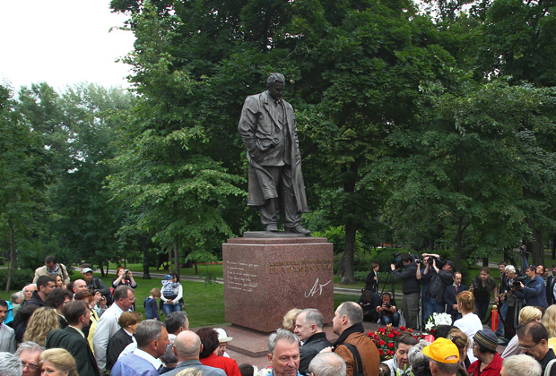
Торжественное открытие памятника Александру Твардовскому в сквере Страстного бульвара в Москве
Фото: Михаил Воскресенский / РИА Новости

Министр культуры Владимир Мединский на открытии памятника произнес вполне концептуальную речь: по ней, Твардовский — солдат и патриотический поэт войны, помня о нем, мы сохраняем память о павших и о том, кому на самом деле принадлежит Победа. Это такая попытка, упростив, приспособить большого поэта прошлого к нынешнему времени и нынешним целям. Насколько это правомочно?

Ну, со своей точки зрения он абсолютно прав. Он не литературный критик, он государственный чиновник высокого ранга, и все, что он сказал, полностью соответствует его статусу. Ведь он ничего не исказил, он просто хочет приложить большого писателя прошлого к сегодняшнему дню — можно, вообще-то, порадоваться за этого большого писателя, что его считают актуальным и нужным сегодня. И все-таки он сказал о разных его ипостасях: и о поэтическом величии, и о редакторских делах. Нельзя сказать, что он вытаскивал лишь одну линию: Твардовский нужен только потому, что писал о войне. Кстати, Твардовский писал иначе: из того, что Мединский сегодня говорил о войне, Твардовский кое-что бы не одобрил.

Как воспринимали Твардовского в те годы, когда он был давно состоявшимся большим поэтом и одновременно — главным редактором «Нового мира»? Журналу больше верили из-за того, что во главе его стояла Личность?

Я думаю, да. Весу «Новому миру» это, несомненно, придавало. Это огромная редкость, когда главным редактором литературного журнала становится поэт такой величины, да еще продолжающий писать, — в русской литературе такие примеры бывали, но в советской литературе это единственный. Твардовский был необыкновенным редактором, который умел разглядеть не только талант — это не так трудно; у него еще было чутье — и социальное, и гражданское. Он понимал, что́ сегодня нашему засохшему обществу нужно, как в пустыне дождь. Он понимал, что́ надо было напечатать, чтобы это стало каким-то движением вперед, к раскрепощению, знаком людям, что позволено думать, позволено обсуждать, что мы люди, мы не нулики, мы единички — каждый из нас. И в этом его огромная заслуга как главного редактора, он очень много насущного напечатал. Совсем неверно сегодня сказали, что «оттепель» началась с «Одного дня Ивана Денисовича» — нет, «Иван Денисович» был квинтэссенцией, да, но началась «оттепель» существенно раньше, и в том числе благодаря публикациям Твардовского. Его огромная заслуга в том, что он добивался и пробивал их, это было очень трудно в те годы.

Получается, «оттепель» в ее литературном изводе в значительной мере была завязана на личностных качествах?

Несомненно! У Твардовского была сильная редакция, как и он, с большим литературным вкусом и чутьем. Но она скорее его все время стреноживала, все время ему говорила: «Это опасно для журнала, не будем так рисковать, мы ведь флагман». В то же время редакция давала ему и ценные советы — это был коллектив. Но, несомненно, главным двигателем был он, и все решения были его. Журналу верили именно потому, что из номера в номер Твардовский печатал материалы, отвечавшие на горящие вопросы, которые еще недавно были табуированы. Твардовский всем показывал градус свободы — уже достигнутой или которую можно дерзнуть достигнуть. Он как бы делал пролом за проломом в монолитной стене, и в этот пролом, конечно, устремлялись и более молодые писатели и поэты, и просто думающие люди.

Твардовский как редактор одновременно сочетал в себе черты и творческого человека, и государственного деятеля — общался с Хрущевым, например, чтобы пробивать публикацию «Ивана Денисовича». Как ему удавалось совмещать две роли, за счет силы и широты личности?

Несомненно, и за счет силы личности, и за счет того — в общем, достаточно случайного — факта, что он дошел до этих высот номенклатурных (а мог не дойти, его семью, как известно, раскулачили, его брат и отец были в ссылке) внутренне чистым, неповрежденным. Это соединение силы и чистоты и было рычагом, который позволил ему осуществлять то́, что диктовало его честное и высокохудожественное нутро.

Если сделать проекцию на современную жизнь, то, конечно, Твардовский — это как гендиректор телеканала, только без цинизма, что очень трудно сейчас себе представить.

Я думаю, при переходе на такой действительно массовый, разноуровневый и очень дорогостоящий способ общения, как телевидение, такие люди, как Твардовский, потерялись бы. И телевидение все-таки еще в большей степени, чем литература, играет и политическую роль, это прямое орудие государства.

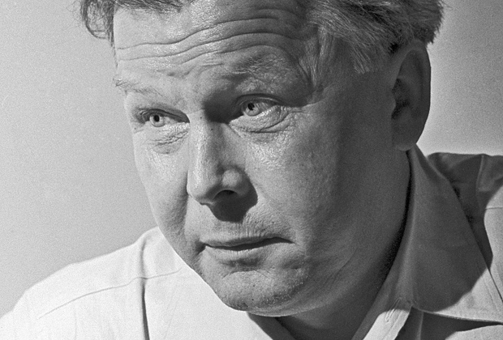
Александр Твардовский
Фото: Дмитрий Козлов / РИА Новости

Я хотел спросить про судьбу произведений после «Ивана Денисовича», которые Солженицын предлагал Твардовскому на публикацию — «Матрёниного двора», «Ракового корпуса» и «В круге первом».

«Матрёнин двор» Твардовский опубликовал сразу. «Один день Ивана Денисовича» вышел в ноябре 1962 года, а «Матренин двор» и рассказ «Случай на станции Кречетовка» вышли в январе 1963-го, то есть через два месяца.

В «Телёнке» есть эпизод — трехчасовой монолог Твардовского о том, почему не надо печатать «Матрёну».

Но вскоре после этого редакционного обсуждения Твардовский изменил позицию. Он ведь сразу полюбил «Матрёну», но считал, что она непроходима. Но поскольку «Иван Денисович» был встречен очень хорошо, он быстро решил: давайте «Матрёнин двор».

Рассказывая про этот монолог, Солженицын дает очень интересную характеристику Твардовскому — пишет, что тот абсолютно искренне говорит: «Ну да нельзя же сказать, чтоб Октябрьская революция была сделана зря!»

И «кем бы был я, если б не революция!»

Да, и Солженицын пишет про Твардовского, что совмещение творчества и «“партийных позиций” было искренним, внутренним, единственно возможным путем, без чего он, поэт, но и коммунист, не мог бы поставить себе цель» напечатать произведения Александра Исаевича.
Да, у Твардовского так и было, но, между прочим, постепенно уходило. Твардовский был все время в пути осознания того, что случилось со страной. Да, он был коммунист и верующий в революцию человек в тот момент, когда встретился с Солженицыным. Но он сам менялся. К 1970 году это ушло почти полностью, а в 1971-м он уже умер. И, конечно, он был абсолютно искренний! Он не был чиновником, хотя занимал высокую ступеньку на номенклатурной лестнице.

А что было потом с «Корпусом» и с «Кругом»?

Всего в Советском Союзе до высылки Солженицына было опубликовано, помимо «Ивана Денисовича», четыре рассказа — «Матрёна», «Случай на станции», «Захар-Калита» и «Для пользы дела». «Раковый корпус» Твардовский очень хотел напечатать, и были бурные обсуждения в Союзе писателей. Эту вещь, конечно, вполне могли бы опубликовать, но у чиновников не хватило смелости. Твардовский сильно боролся за «Раковый корпус», а за «Круг» побороться не удалось, даже и не началась борьба, потому что КГБ арестовало архив Солженицына у друзей, где он хранился. Во взятом архиве были очень резкие пьесы лагерного времени, они их прочитали и решили: это несомненный враг, и печатать его мы не будем.
Александр Исаевич глубоко жалел, что не удалось Твардовскому прочитать «Архипелаг». Два раза порывался Солженицын дать ему прочесть рукопись, но оба раза это не осуществилось, отчасти по бытовым обстоятельствам самого Твардовского.

Как казалось Солженицыну — Твардовский недостаточно постарался, чтобы опубликовать хотя бы «Корпус»?

Нет. Твардовский старался на 200 процентов. Он и любил эту вещь и совершенно справедливо считал, что она не представляет опасности для власти, что сопротивление печатанию «Ракового корпуса» — не из-за вещи, а уже просто по неприятию Солженицына вообще; по сожалению, что впустили «Ивана Денисовича» — так хотя бы тут поставить заслон, чтоб дальше «эта зараза» не ползла. Так что Твардовский все сделал для того, чтобы «Раковый» был напечатан.

Судя по «Телёнку», в отношении Твардовского к Александру Исаевичу была и страстность, и даже отеческая ревность…

Что естественно. «Я тебя открыл, я тебя породил…»

«…открыл, а ты дальше со мной меньше советуешься, меньше прислушиваешься». Было такое?

Судя по рассказам Александра Исаевича, было, и он вполне понимал, воспринимал это чувство Твардовского как более чем естественное. Однако он говорил: «Русской литературе я принадлежу не больше, чем русской каторге», — и поэтому для него необходимость довести какие-то вещи до публикации была важнее, чем верность журналу. Литературно-корпоративная ревность — «моя тусовка или не моя тусовка», как бы сейчас сказали — была не важна перед памятью тех, кто «недошептал, недохрипел своего на полу лагерного барака» и за кого он должен был сказать.

А в обиду со стороны Твардовского это не переросло?

Устойчивой обиды у Твардовского не было, она то поднималась, то убывала, но постепенно рассеивалась и в конце концов ушла. Твардовский от души радовался присуждению Нобелевской премии в 1970 году и публикации «Августа Четырнадцатого» в 1971-м. В последние встречи они были очень теплы и дружественны друг к другу.

Как вам кажется, если бы не поддержка Твардовским Солженицына, не было бы разгрома «Нового мира»? И если бы Твардовский устоял, не умер и продолжил поддерживать Александра Исаевича — могли бы не состояться арест и высылка?

Что касается первой части этого построения, то да, наверное, если бы Твардовский напечатал «Один день Ивана Денисовича», а потом сразу отвернулся от Солженицына, то журнал мог быть сохранен. Как говорила жена Хрущева Нина Петровна: «Если б вы знали, как нам потом за Ивана Денисовича досталось», — от членов Политбюро. И в прессе началась кампания очень быстро, уже в 1964 году Солженицын был почти персона нон грата, по крайней мере в литературном отношении. Если бы Твардовский тогда от него отвернулся и просто сказал: «Мы ошиблись, да, вещь эта талантливая, но автор стоит на ложных позициях», — то, я думаю, журнал бы сохранился, но, конечно, с весьма суженными возможностями по сравнению со временем до публикации «Ивана Денисовича». Известно, что бьют того, кто бежит.
Но если бы Твардовский от Солженицына не отвернулся, да еще и сохранил журнал, то, я думаю, Солженицына это все равно бы не спасло, потому что, конечно, «Архипелаг» они не могли съесть. И сейчас не могут.

Памятник, который открыли, очень большой и наводит на мысль, что роль, которую таким образом ретроспективно отводят Твардовскому, тоже очень большая. Может ли Твардовский стать той консолидационной фигурой в русской литературе, относительно значения которой все согласны? Например, трудно себе представить, чтобы даже кто-то из наиболее радикальных людей в русской литературе сейчас вдруг сказал бы что-то плохое про «Теркина».

Нет, про «Теркина» — наверняка нет, «Теркин» — это жемчужина. Сегодня прочитали строки из письма Бунина («ни единого фальшивого, готового, то есть литературно-пошлого слова»), которые совершенно совпадают с тем, что говорил Александр Исаевич: «Ни ноты фальши». И кроме того, это прекрасные стихи, прекрасное, естественное соединение формы и содержания. Это произведение будет жить, потому что «парень на войне» — это в некотором смысле вечно. Конечно, нынешняя война — дай бог, чтобы ее не было, но если будет, она будет не такая, не с котелком. Нынешние войны — это нажимание кнопок, это беспилотные самолеты. И тем не менее дух мужества, необходимый на фронте, вдали от тыла, он вечен. Мужчина в коллективной борьбе — это особая вещь, это не дуэль, это не поединок, это именно то сложное: «Я часть целого, но я остаюсь не нуликом, а единичкой», — вот это Твардовскому удалось передать. В «Теркине» он первым сказал: это не пушечная масса, которую мы бросаем, чтобы заткнуть прорыв. Эта масса состоит из Василиев Теркиных. В этом его подвиг.
В «Василия Теркина» никто никогда не бросит камень, я думаю. Хотя, конечно, в нашей нынешней литературе полно снобов; сноб — это не всегда плохо, но в данном случае я имею в виду снобов, которым важно только «как», а не «что». Вот Твардовский был, конечно, человек, которому важно было «что». Сможет ли он стать консолидирующей фигурой — не знаю, хотя эстетика и дух «Теркина» — они навсегда. Но вообще, судя по тому, как вяло отпраздновали столетие Твардовского два года назад, нынешний литературный бомонд он не вдохновляет. Очень хорошо, что «Теркина» читают в школе. Вот это, я думаю, в первую очередь и обеспечит Твардовскому бессмертие.

Интересно это сопоставить с фигурой Солженицына…

Не дожидаясь вашего вопроса, сразу скажу, что Солженицын сегодня вызывает гораздо больше разнотолков, чем Твардовский. К Твардовскому отношение гораздо более равномерное, что и вполне естественно: те люди, которые считают, что Солженицын помог разрушить нашу страну, — они глубоко ошибаются, но таких людей немало, — они могут предъявить Твардовскому только один и тот же счет: «Зачем ты дал жить “Одному дню Ивана Денисовича”?» Хотя, если все-таки говорить о людях, которые не в интернетной помойке, а в литературе, которые имеют суждение, пусть даже несамостоятельное, но все-таки литературное, — они, даже если не любят Солженицына, все-таки признают его масштаб.

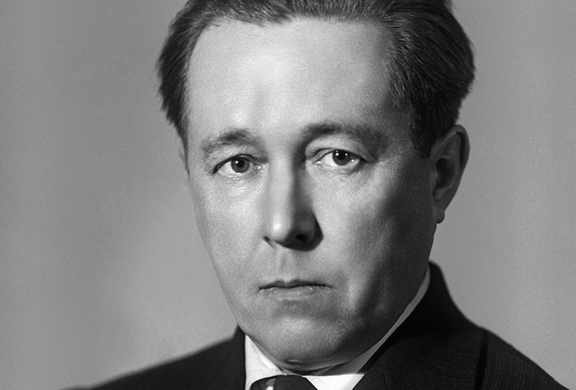
Александр Солженицын, 1963 год
Фото: Владимир Савостьянов и Валентин Черединцев / Фотохроника ТАСС

Про деятельность Твардовского на посту главреда «Нового мира», с одной стороны, очень много известно — прежде всего, благодаря истории публикации «Ивана Денисовича». А с другой, ее очень трудно представить и осмыслить в наше время. Что значило тогда — быть редактором толстого журнала?

Главный редактор толстого журнала в то время — это, конечно, не только редактор, но и идеолог, он должен был хорошо понимать правящую идеологию: как с ней сосуществовать, если он с ней не согласен, или как именно ей аплодировать, если он с ней согласен. Но при этом у Твардовского было редкое качество: он страшно любил открывать новые таланты, и его съедало непреодолимое желание поделиться этим открытием со своими читателями. И это давало ему ту пружину, силу и динамику, с которой он стоял перед вышестоящими инстанциями, упрямо стоял, что вот это надо напечатать. Конечно, второго такого человека в истории советской литературы не было.
Кроме того, Твардовский был большим знатоком современного ему литературного процесса, он очень много читал. Процесс — это как огромная река, только сверху кажется, что все одинаково течет, а на самом деле есть масса подводных струй, какие-то быстрее, какие-то бурнее, какие-то настолько медленные, что в них кувшинки растут. Скажем, Александр Исаевич не охватывал этого потока, многого сиюминутного не читал и задним числом оценил, насколько большим редактором был Твардовский. По его словам, Твардовский видел и понимал те опасности, которые могут ожидать литературу, если свобода, которой он добивался, вдруг безбрежно наступит — как много мусора появится. Сам Солженицын сначала не был прислушлив к этим речам, он их вспоминал потом, спустя лет двадцать, когда мы оказались в изгнании. Он писал: «Твардовский уже тогда видел, что не к одной цензуре сводятся будущие разлагающие опасности для нашей литературы. Твардовский обладал спокойным иммунитетом к “авангардизму”, к фальшивой новизне, к духовной порче». И ведь в новоэмигрантской литературе было немало ярких стрелочек, но в основном, когда люди получили возможность свободно печататься, обнаружилось столько мусора, столько душевной легковесности и бездарности, — даже не литературной, а именно человеческой бездарности, — которую Твардовский предвидел, а Солженицын нет.

В чем нравственный посыл Твардовского как главреда — если попытаться его выделить и сформулировать для наших современников?

Это «мы за правду постоим» — когда Твардовский был убежден, он готов был многим жертвовать. А ведь в то время можно было потерять все, и он все-таки на это шел. И в конце концов он потерял журнал — и в большой мере от этого не смог побороть свою болезнь, рак, которая, как известно, болезнь угнетенного духа. А сегодня мы вообще не видим людей с общественным весом, которые готовы были бы чем-нибудь серьезно жертвовать во имя убеждения, во имя того, во что они верят — хотя сегодня это не наказуемо. Люди, от которых много зависит, озираются и думают: «Что изменится от того, что я скажу? Я же не могу повернуть всю систему». Если бы так же думал Твардовский, он и не смог бы стать флагманом «оттепели».
Есть воспоминания о первой реакции Твардовского на «Один день Ивана Денисовича», которые оставил Вика Некрасов — Виктор Платонович Некрасов, они тогда очень дружили, и когда Вика приезжал из Киева, они всегда встречались. Твардовский порхал по комнате и говорил: «Печатать! Печатать! Никакой цели другой нет. Все преодолеть, до самых верхов добраться, до Никиты… Доказать, убедить, к стенке припереть. Говорят, убили русскую литературу. Черта с два! Вот она, в этой папке с завязочками. А он? Кто он? Никто еще не видал».
Понимаете, тут видно, что он был готов идти до конца — и победил! Победил, потому что верил. А сегодня мы только и слышим: «И вот это плохо, и это не так делается, и куда все катится? — но все равно надо постепенно», — да, правильно, каждый должен на своем месте делать то, что он может, постепенно, но есть ведь и большие люди, которые могли бы многое повернуть, но не рискуют.

